Отчёт проведении мероприятий, приуроченных Дню памяти жертв ДТП
МАОУ «СОШ №4» г. Нурлат РТ
С целью предупреждения детского дорожно-транспортного травматизма в школе были проведены следующие мероприятия:
-12 ноября ЮИД овцы присоединились к акции приуроченному к Всемирному дню памяти жертв ДТП. Ребята оформили плакаты с призывом о соблюдении правил дорожного движения водителям и пешеходам. В акции приняли участие 50 учащихся.
Акции помогают привлечь внимание общественности к проблеме аварийности на дорогах и напомнить всем водителям, пешеходам и пассажирам о необходимости соблюдения правил дорожного движения.
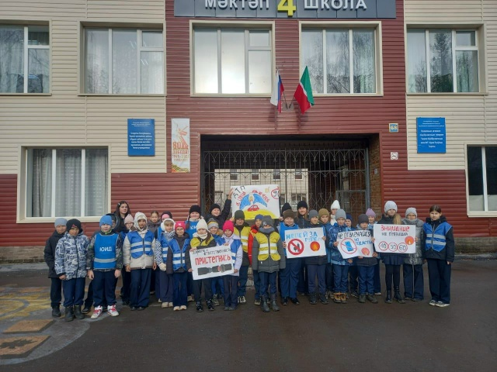

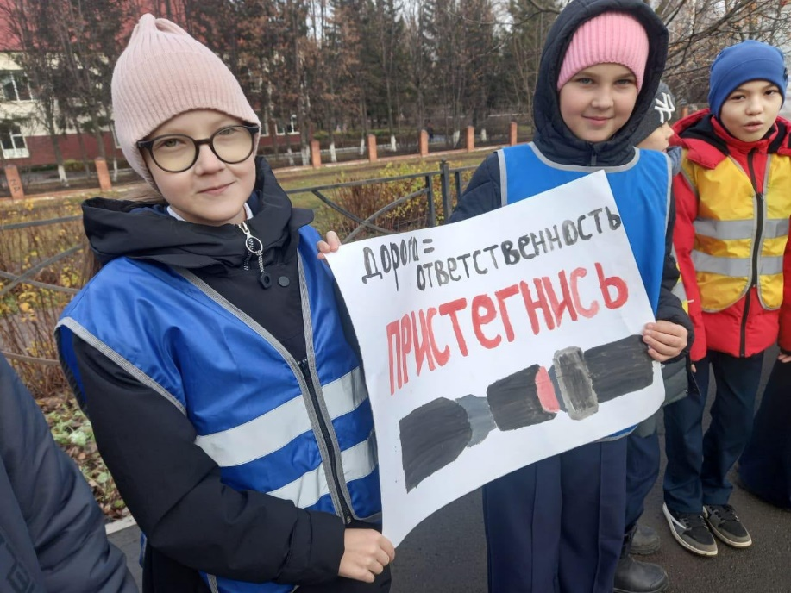

12 ноября ребята отряда ЮИД провели рейд по проверке наличия световозвращающих элементов.
Рассказали о необходимости применения световозвращающих элементов в темное время суток и в условиях недостаточной видимости.
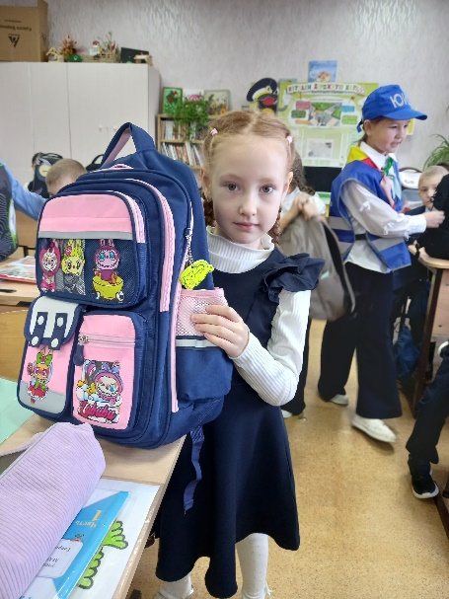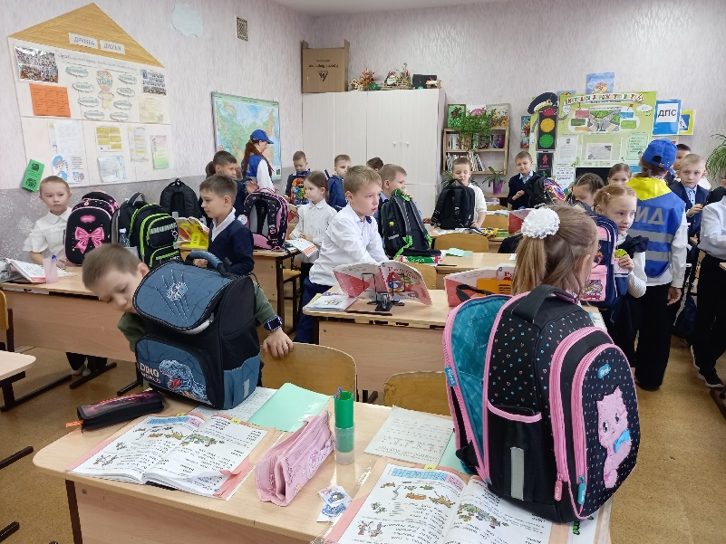
13 ноября в школе среди 1-4х классов прошёл конкурс рисунков "Я люблю ЮИД». В своих работах ребята старались наглядно показать необходимость соблюдения правил дорожного движения, предупреждения несчастных случаев на дороге.
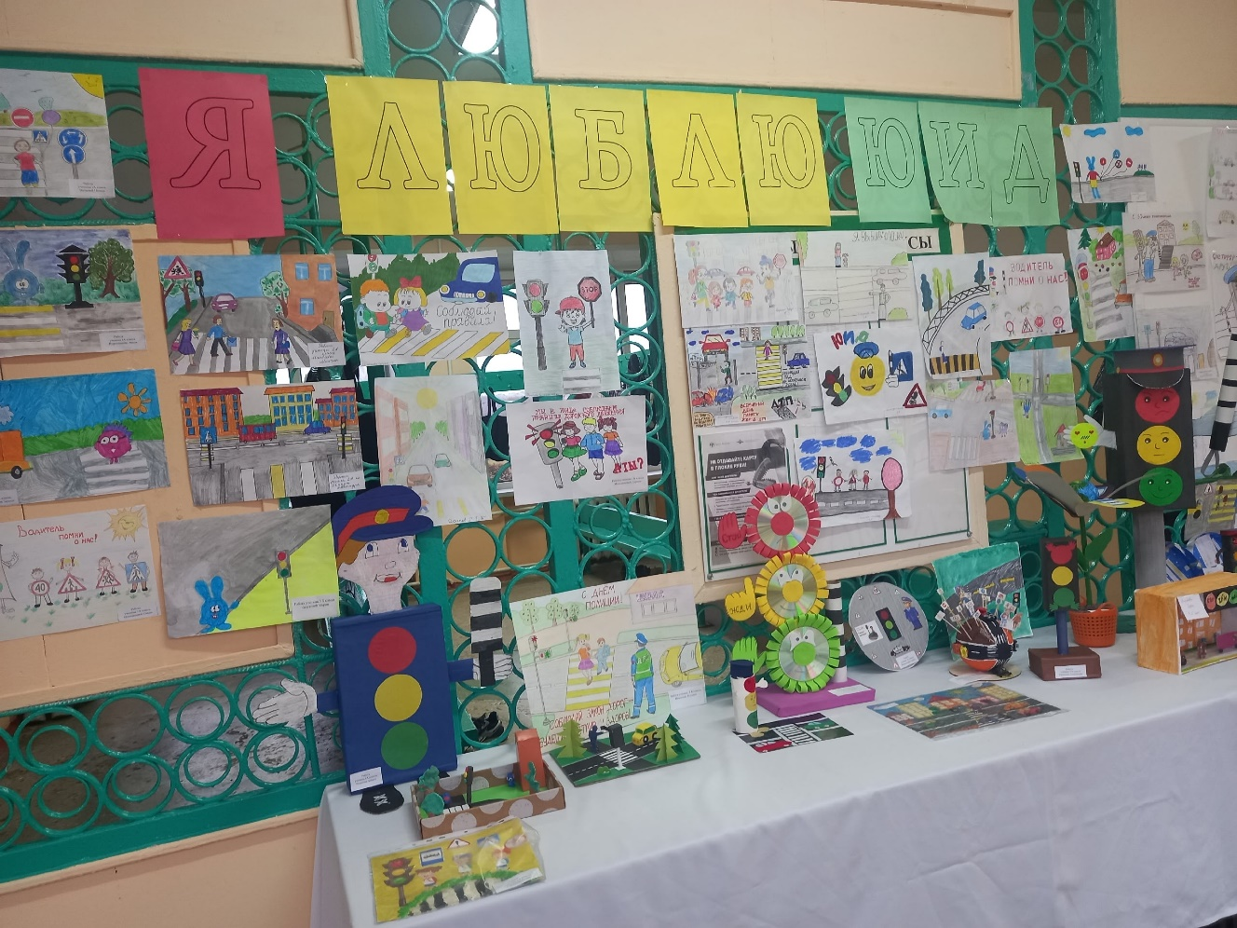
14 ноября в 5 классе была проведена викторина «Дорожная азбука».
Учащиеся с интересом принимали участие в викторине на проверку знаний правил дорожного движения, сигналов светофора, правил поведения на дороге. В ходе игры ребята улучшили свои знания о правилах дорожного движения, о безопасности дорожного движения при передвижении по улицам и дорогам. Пройдя испытания и показав хорошие знания правил ПДД, ребята пришли к выводу, что необходимо соблюдать правила поведения на дороге и учить этому других.
В ходе викторины дети просмотрели видеоролик о Всемирном дне памяти жертв ДТП, призывая вспомнить тех людей, чья жизнь трагически оборвалась под колесами автомобиля, чья судьба была искалечена.
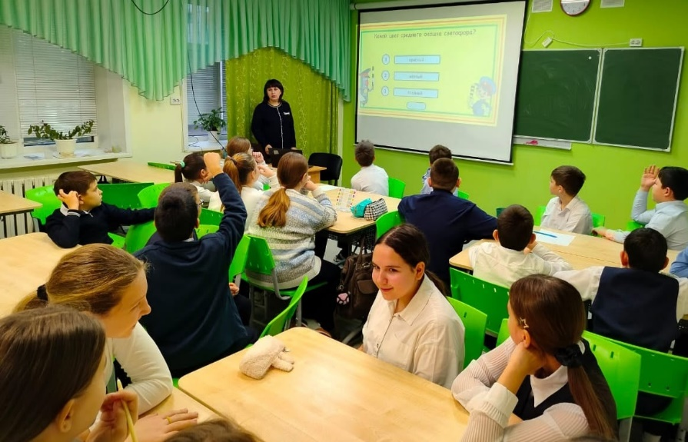
14 ноября для обучающихся 10-11х классов прошла профилактическая беседа по снижению детского дорожно-транспортного травматизма "Дорога, транспорт, пешеход". В ходе беседы рассматривали различные ситуации, которые могут произойти и происходят на дорогах. Активно прошла беседа и обсуждение о соблюдении правил пешеходами и водителями.
В заключении мероприятия ребята сделали вывод, что необходимо обязательно соблюдать правила дорожного движения, потому что эти правила сохраняют нам жизнь.
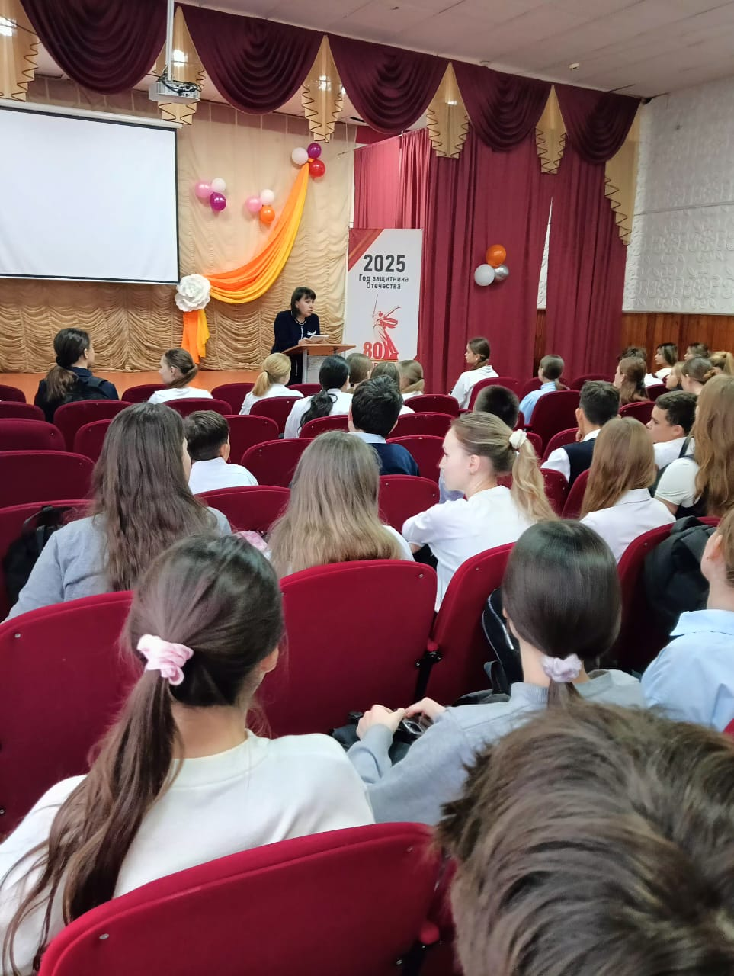

Исполнитель педагог-организатор Газизова Г.С.

